Control de calidad de repuestos para tren de laminación en frio.

Gaspari Enzo.
Departamento de Ingeniería Mecánica, Facultad Regional La Plata.
Universidad Tecnológica Nacional.
Ternium-Siderar

RESUMEN

Mediante los requerimientos y condiciones generales para la entrega de repuestos estándar y bajo plano establecidos por la empresa siderurgia el inspector de calidad recibe la documentación de ingreso del material confeccionada en la recepción administrativa y verifica el estado del embalaje, la identificación, documentación y calidad de los materiales que ingresan de acuerdo con las especificaciones correspondientes y requerimientos del plan de recepción que corresponda. Estos requerimientos son lineamientos generales tendientes a fijar un estándar mínimo para los puntos antes mencionados.

INTRODUCCIÓN

El control de calidad para cada repuesto comprende cuatro puntos vitales, los cuales requieren de un ordenamiento especifico que permita determinar si un insumo cumple con las condiciones impuestas por la empresa o no. Dicho ordenamiento responde, primero, a controlar la documentación, donde esta debe ser tal que complemente como un todo al material propiamente dicho, la certificación de propiedades del material se considera inherente al material y parte del mismo. Segundo, la identificación, debe ser tal que permita conectar la pieza con su origen (proveedor y documentación) para que permita su rastreabilidad en su cadena logística y una vez en servicio pueda identificarse por si debe realizarse análisis de rendimiento, desgaste, vida útil, falla en servicio. Tercero, el embalaje, debe ser tal que asegure la seguridad de las personas de la cadena logística que manipularán el material, la seguridad para el medio ambiente y la seguridad para el material embalado. Por último, lo más importante la calidad, donde el inspector deberá decidir si el material es aceptado o rechazado en base al análisis realizado

OBJETIVO

Establecer la metodología para la inspección, aprobación y/ o rechazo de materiales, insumos operativos y repuestos críticos.

METODOLOGIA

Para realizar el desarrollo se utilizan las practicas operativas dispuestas por TERNIUM ARGENTINA S.A

En un análisis profundo hemos separado en rol del inspector en cuatro etapas importantes mencionadas anteriormente y que desarrollaremos a continuación:

DOCUMENTACIÓN

Presentación de documentación
Cada partida deberá ser acompañada de un protocolo de control según corresponda, detallando los ensayos realizados y/o solicitados en especificación y/o plano.
La ausencia de documentación es causal de rechazo.

Certificación de características inherentes a la pieza
El proveedor deberá adjuntar al protocolo de control toda certificación inherente a la constitución, calidad y terminado del material entregado, y esto debe cumplirse aún en los casos en los que la especificación técnica no solicite taxativamente dicha certificación. Pueden citarse a modo de ejemplo:

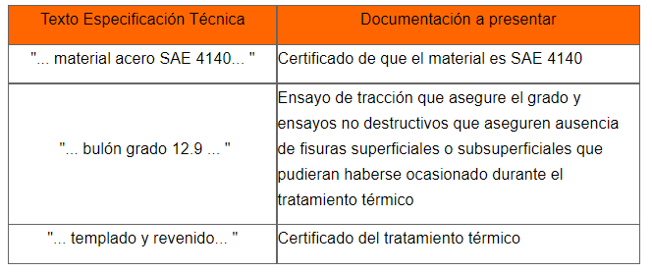
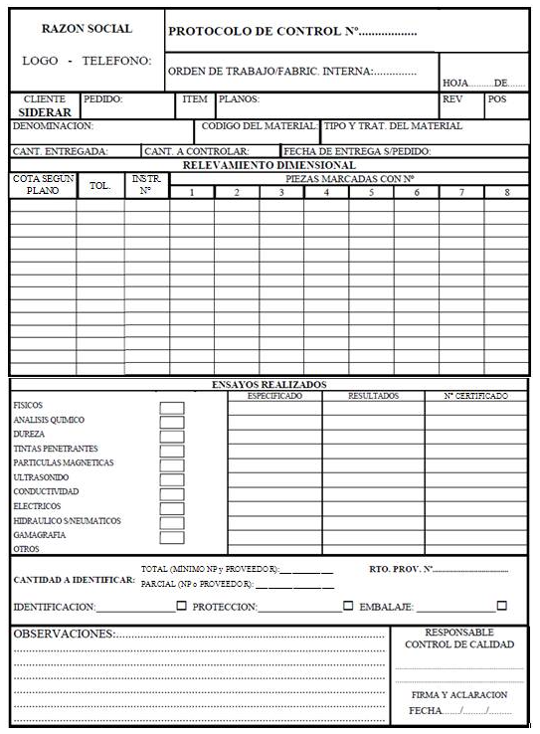

Certificación de tratamientos térmicos
Un tratamiento térmico debe certificarse presentando como mínimo:
- curva temperatura-tiempo
- método de enfriamiento
- mediciones de dureza alcanzada
- ensayos no destructivos que aseguren que el tratamiento fue realizado sin ocasionar daños a la pieza

Para tratamientos térmicos donde se solicite una profundidad de penetración deberá presentarse además evidencia objetiva de la profundidad de penetración alcanzada.
No se aceptarán como certificación de tratamiento térmico leyendas como las siguientes:
"Tratamiento térmico: TEMPLE Y REVENIDO - OK"
"Temple y revenido: SI"
"Penetración 5mm: OK"

Certificación de Ensayos No Destructivos
Deben estar firmados por personal que haya recibido capacitación formal para la realización de estos ensayos, indicando junto a la firma la nivelación correspondiente, por ejemplo:
Carlos Perez
Nivel II Ultrasonido

No se aceptará como certificación de Ensayos No Destructivos documentos firmados por personal que no acredite entrenamiento formal, por ejemplo:
Carlos Perez
Control de Calidad

Para cada ensayo se indicará además norma de referencia e instrumental utilizado.

Trazabilidad de documentos
A los efectos de la trazabilidad de la documentación, en el protocolo de control deben citarse los números que identifican cada documento adicional, agregando también razón social en el caso de documentos de terceros. Por ejemplo: "Certificado de Tratamiento Térmico Nro. 21567 (Tratamientos SRL), Ensayo de partículas magnetizables Nro. 212A (Total Testing S.A.), Certificado de Composición Química Nro. 8877 (HF Metallwerke GMBH) ".

Registro en tabla de las mediciones relevadas
En los protocolos dimensionales se debe volcar la dimensión relevada junto con la dimensión nominal y tolerancias indicadas en plano. No se aceptarán como válidos protocolos dimensionales que solo indiquen "OK" sin explicitar el valor medido.
Ejemplo de control dimensional válido

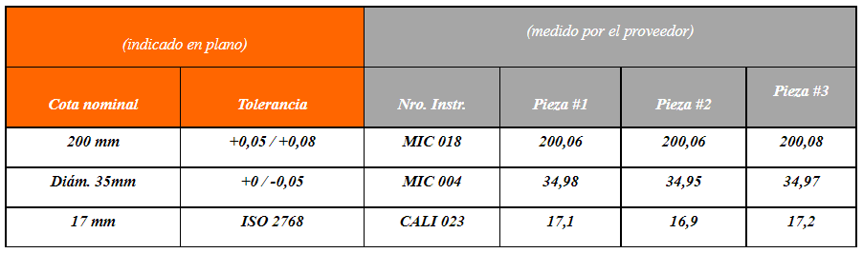

Cantidad de piezas a incluir en protocolo de control
La cantidad de piezas a incluir en el protocolo, está en función de la magnitud de la entrega, según la siguiente tabla:
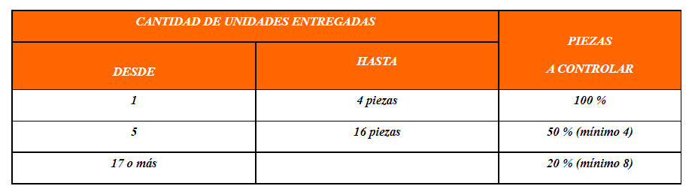

Para la realización del muestreo de un lote, se definen unidades de muestreo de acuerdo al tipo de material crítico a inspeccionar, pudiéndose incrementar si se registran desvíos
Criterio de aceptación o rechazo: El lote será aceptado si los materiales cumplen con lo especificado en las especificaciones técnicas de compra.
En caso de verificarse repetidos desvíos de calidad, el Supervisor de Calidad tiene la potestad de incrementar el porcentaje de la frecuencia de control.
Registro de resultados de control: una vez realizada la inspección, el Inspector de Calidad registra los resultados de la misma en el sistema correspondiente a la empresa en este caso SAP/QM.
En caso de insumos operativos y materiales entregados a granel/contenedor, el muestreo es realizado por el laboratorio o Inspector de Recepción de Calidad en laboratorios o puesto de descarga. Estos materiales se consideran de libre utilización a partir de la Recepción Administrativa, informando LABO los resultados de los ensayos, a los sectores usuarios involucrados y a control de calidad. En todos los casos la forma de proceder con el material será pautada por el plan de recepción correspondiente.

Información a incluir en remito
Para agilizar la gestión de recepción, la trazabilidad de los productos y pago posterior, el remito original debe presentarse por duplicado y contener como mínimo los siguientes datos:
- Número de Pedido
- Planta Ternium Destino
- Posición del Pedido
- Código Ternium del material
- Descripción corta
- Cantidad
- Referencia a documentos adjuntos, certificado de ensayos, protocolos, correos
-Frente a desvíos del material detectados por el Inspector de Calidad, el Usuario tiene la potestad de solicitar la NO devolución del producto al proveedor y aceptación del mismo bajo la aprobación de su jefatura detallando por escrito las razones de tal solicitud en un correo electrónico enviado al Inspector de Calidad, con copia al Supervisor de Control de Calidad. La misma metodología aplica a casos en los que el Inspector de Calidad todavía no haya realizado inspección alguna y el Usuario requiera el material por emergencia.

IDENTIFICACION

La identificación de las piezas tiene como objetivos:
- enviar a su correcto destino, evitando el extravío.
- determinación del fabricante para casos de fallas en servicio
- análisis de performance y vida útil de piezas de diferentes fabricantes
- vinculación de la pieza con la documentación de calidad archivada

Identificación de bultos para su destino final
Se imprimen las etiquetas por item’s declarados y la guía de entrega.
Etiqueta Principal (Packing List): Es la etiqueta que deben pegarse en el exterior de los bultos, de forma visible y definida de modo tal que sus códigos de barras puedan ser fácilmente legibles con scanners RF, para informar Destino, Proveedor, N° de Remito y Cantidad de Bultos. Estas detallan: 1. Planta Destino 2. Cantidad de Bultos 3. Denominación del Proveedor 4. Nº de remito 5. Nº Individual de Identificación de cada bulto (PLS***, para Avellaneda-Buenos Aires; VCT***, para Villa Constitución-Santa Fe).

Métodos admitidos para identificación de piezas
La identificación de la pieza se debe efectuar por punzado, grabado legible con lápiz eléctrico, grabado eléctrico a percusión o electroquímico, o por moldeo para piezas fundidas. En caso en que las características del material a marcar impidan la utilización de los métodos antes mencionados, se admitirá por excepción la utilización de marcadores a bolillas y marcaciones indelebles. Siempre indicando los números correspondientes que permitan determinar la trazabilidad. Las piezas controladas y registradas en el protocolo, deberán estar claramente identificadas (numeradas o diferenciadas).

EMBALAJE
La diversidad de repuestos adquiridos por la empresa implica una diversidad de geometrías y pesos que hace difícil estandarizar los tipos de embalaje.
La complejidad de la cadena logística considerada desde las instalaciones del proveedor hasta su montaje final en sector usuario exige cuidados adicionales al embalaje para que pueda resistir todos los movimientos intermedios.
Todos esos movimientos intermedios implican riesgos a la seguridad de las personas de la cadena logística, al medio ambiente, y al mismo material transportado, en ese orden.
El proveedor debe pensar el embalaje para que brinde esas seguridades en toda la cadena logística, y para que al mismo tiempo permita aperturas/cierres intermedios sin afectar su funcionalidad.
Si el embalaje no contemplara alguno de estos aspectos será causal de rechazo.

Lineamientos generales para el embalaje
Teniendo en cuenta la problemática descrita en la introducción, el Proveedor deberá tener presentes los siguientes lineamientos generales:
- Las indicaciones específicas sobre embalaje que fueran indicadas explícitamente en el texto de compras del código, ETC o planos prevalecerán por sobre los lineamientos generales citados en el presente documento.
- El embalaje debe ser seguro para las personas de la cadena logística que manipularán el material hasta su utilización final
- El embalaje debe ser seguro para el medio ambiente (por ejemplo, derrames de productos químicos peligrosos)
- El embalaje debe ser seguro para el material embalado a fin de protegerlo de agresiones externas consideradas normales en los movimientos de una cadena logística (aprisionamientos, golpes, cortes, caídas de baja altura, movimientos con autoelevador, vibraciones, momento de vuelco, aceleraciones, apilado, etc.).
- El material debe estar protegido para soportar eventual almacenamiento prolongado (por ejemplo, aceite protector y film en superficies mecanizadas, esquemas de pintura en piezas que trabajan a la intemperie).
- El embalaje debe tener una robustez y resistencia a la rotura acorde al peso que transporta en su interior
- El embalaje debe permitir aperturas y cierres para controles intermedios previo a su disposición final
- El embalaje debe tener una adecuada identificación externa. Además de las obligatorias etiquetas que el Proveedor imprime por la Extranet, se sugiere como opcional y beneficioso para todas las partes el uso de logos del Proveedor.

Tipos de embalaje
Se identifican 5 tipos de embalajes posibles:
- Cajón de madera maciza
- Tarima y sujeción con zunchos
- Cajas de cartón
- Sin embalaje
- Embalajes especiales

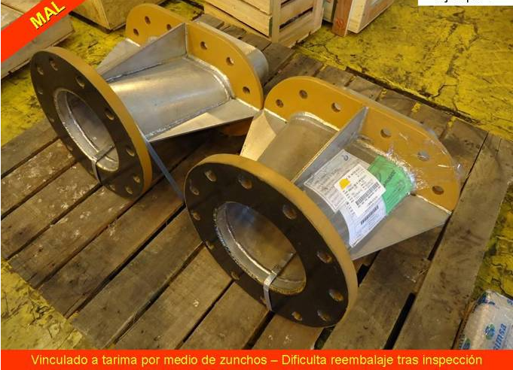

CALIDAD

Si el material recibido es aceptado se lo identifica con oblea verde (sobre la amarilla del material en análisis, si la tuviera), lo que indicará que esta disponible para su despacho o almacenamiento. El Inspector de Calidad carga en el sistema SAP/ QM la aprobación de calidad.
Si el material es rechazado, el Inspector de Calidad le coloca una oblea roja y lo ubica en el sector material No Conforme, y carga luego los desvíos detectados en el sistema SAP/QM, generándose así un Aviso de Calidad que es enviado automáticamente por correo electrónico al Supervisor de Control de Calidad. Éste, valida y luego se informa a los involucrados (Proveedor, Comprador, Usuario, Inspector de Calidad, Supervisor de Calidad) informando los motivos del rechazo.
Simultáneamente con el envío del aviso de Rechazo el sistema registra un Mov. 350(indica el bloqueo del material debido al control de calidad) y se dispara una espera de 48/72hs. Si en dicho plazo no fuera anulado el Mov. 350, se emite en automático un Mov. 122 de rechazo(Se hace efectivo el rechazo). Dicho Mov. 122 bloquea el pago de la factura (en caso de que esta ya haya sido pagada se genera contablemente un débito a favor de Ternium Ar), y baja del stock el material rechazado a fin de que el proveedor pueda luego entregar el material normalizado contra la misma nota de pedido-
Se tomará el plazo de 15 días como el tiempo máximo objetivo para la realización de una inspección desde el momento en que la pieza ingresa a la carga de trabajo de los inspectores.

CONCLUSIONES

Si bien la metodología responde a la empresa la cual venimos mencionando, podría aplicarse a cualquier procedimiento de control para insumos en diversos rubros, por supuesto con las modificaciones necesarias específicas para cada material. Aquí se ha focalizado en piezas mecánicas, donde el procedimiento de control es minucioso, con la idea de identificar fallas en la cadena aprovisionamiento y así asegurar no lo solo el funcionamiento de las piezas y sus conjuntos, sino también la seguridad del personal y el medioambiente.

